|  |
| --- |
| **QUI ?** |

Ce cas d'usage est destiné :

* **Au 1D :**
  + - directeur des Écoles
    - professeur des Écoles
* **Au 2D :**
  + - chef d'Etablissement
    - enseignant

|  |
| --- |
| **QUOI ?** |

La consultation et recherche de livrets scolaires a pour but de rechercher le livret d’un ou des élèves qui ont été scolarisés dans l'établissement sur le millésime courant.

Ces élèves possèdent au moins un bilan périodique, un bilan de fin de cycle ou une attestation pour le millésime courant.

La recherche peut être réalisée par une saisie libre sur le nom et prénom de l’élève **ou** une saisie avancée en précisant le nom, prénom et la date de naissance de l'élève.

La recherche de livrets est aussi disponible via un champ de recherche libre depuis n'importe quelle fonctionnalité de l'application.

|  |
| --- |
| **COMMENT ?** |

##### A -  Recherche rapide - Barre menu

Depuis n'importe quelle fonctionnalité de l'application, l'utilisateur a accès au champ de recherche libre.  Il peut saisir le nom et/ou le prénom de l'élève qu’il souhaite rechercher.

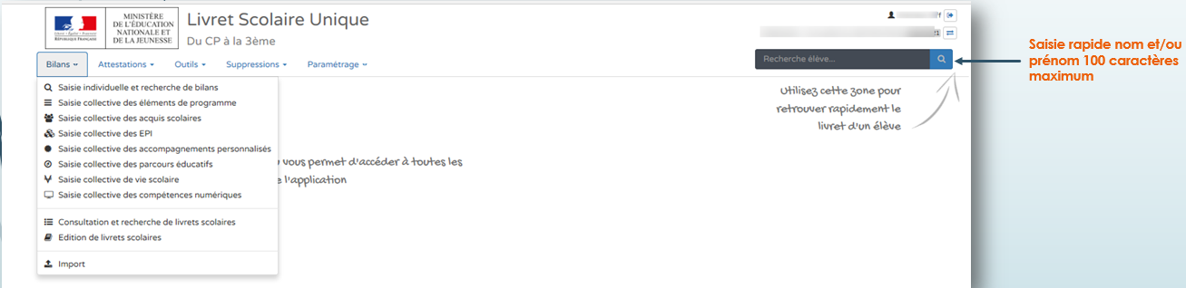

Si aucune saisie n'est réalisée dans ce champ, la recherche ne peut être exécutée.

A la validation de la saisie, la page de la fonctionnalité « Bilans / Consultation et recherche de livrets » s'affiche avec les résultats de la recherche.

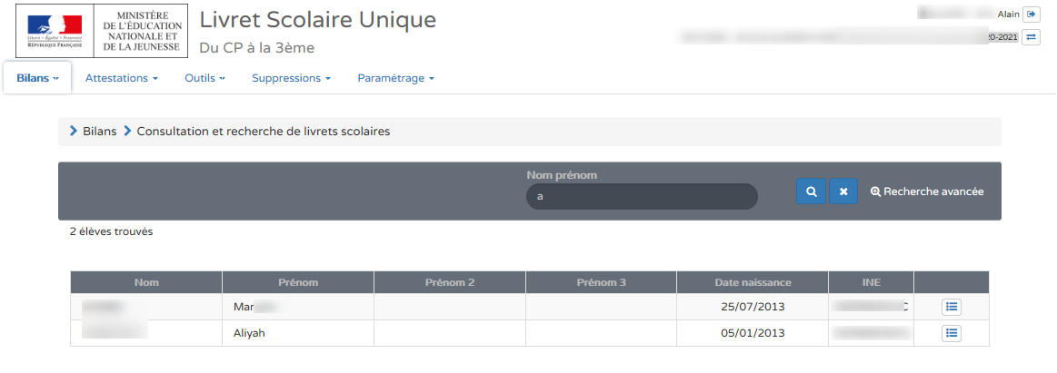

##### B - Recherche libre et avancée - Accès menu

La recherche de livrets peut également se faire via une **recherche libre** ou une **recherche avancée**.

Depuis le menu Bilans > Consultation et recherche de livrets scolaires,

* **Recherche libre**

L'utilisateur saisit le nom et/ou prénom  de l'élève.

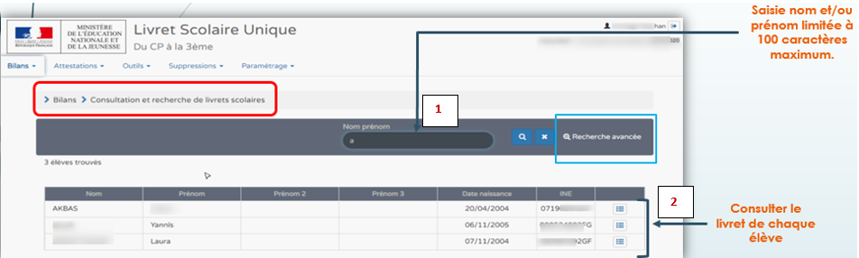

* **Recherche avancée**

L'utilisateur peut saisir en plus du nom et prénom de l'élève (données obligatoires), la date de naissance au format JJ/MM/AAAA.

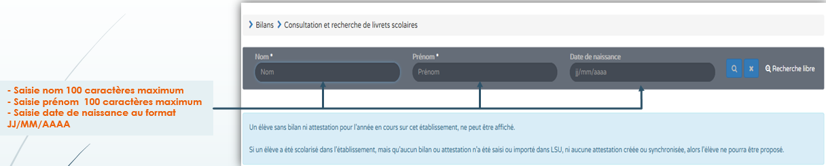

Si aucune saisie n'est réalisée, la recherche ne peut être exécutée.

A la validation de la saisie, la liste des élèves correspondant à la recherche s'affiche dans un tableau.

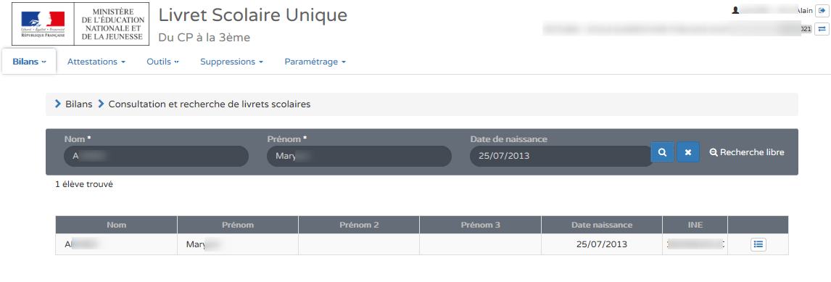

##### 

##### C - Affichage du livret de l'élève

Depuis le menu Bilans > Consultation et Recherche de livrets scolaires, le livret de l'élève est affiché ainsi que l'ensemble des élèves du groupe/classe dans le menu de gauche.

Pour l'élève sélectionné, tous les bilans périodiques, bilans de fin de cycle et attestations répondant aux règles CNIL, sont présentés et sont consultables.

* Elève en 1ère année Cycle = Tous les bilans périodiques cycle en cours + bilans périodiques du cycle précédent
* Elève en 2ème  ou 3ème  année Cycle = Tous les bilans périodiques cycle en cours
* Tous les bilans de fin de cycle de l'élève doivent être présentés
* Toutes les attestations de l'élève doivent être présentées

Les **bilans** et **attestations** de l'année en cours peuvent être modifiables selon les règles de gestion de l'application.

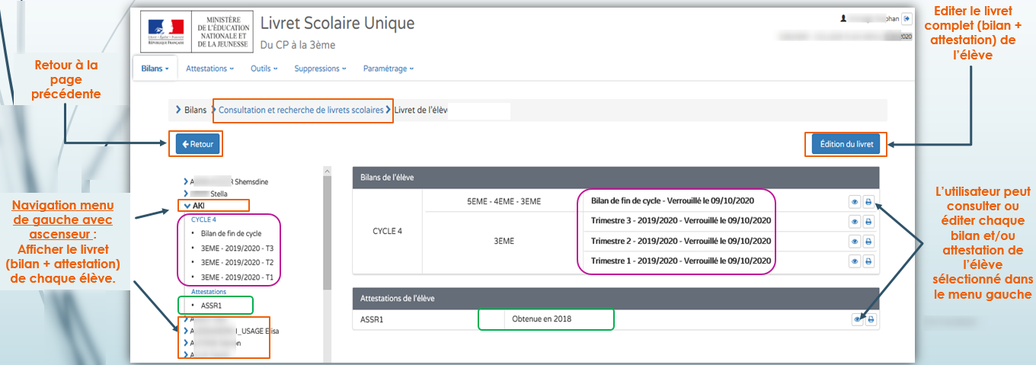

L’accès au livret peut aussi se faire via la recherche de bilans, la saisie individuelle de bilan, la recherche d’attestations et la saisie individuelle d’attestations. Cette vue remplace la vue Historique.

##### 

##### D - Consultation d'un élément du livret de l'élève

Depuis le menu Bilans> Consultation et recherche de livrets scolaires**,** en sélectionnant/consultant l’élément (bilan ou attestation) de l’élève, le sous-menu à gauche sélectionné est automatiquement mis en gras.

Exemple : **3EME  - 2019/2020 - T1**.

Lorsqu’un élément est sélectionné, il est affiché et modifiable dans les mêmes conditions que dans la saisie individuelle.

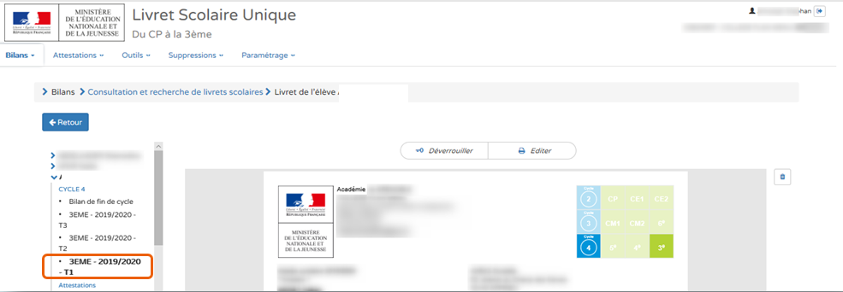

Possibilité de déverrouiller ou éditer l’élément.

##### E - Edition du livret de l'élève ou de l'ensemble des livrets des élèves

L'édition de livrets scolaires a pour but d'éditer une partie ou l'ensemble des livrets d'élèves d'un niveau ou d'une classe.

Tous les bilans périodiques et de fin de cycle répondant à la sélection, ainsi que les attestations ainsi que les attestations sont désormais présents dans le livret.

On peut donc désormais éditer le livret d’un élève depuis la vue « Consultation et recherche de livrets scolaires » ou éditer l’ensemble des livrets d’une classe ou d’un niveau depuis la vue « Edition de livrets scolaires ».

1. **Editer le livret d'un élève**

Depuis le menu Bilans > Consultation et recherche de livrets scolaires, l'utilisateur saisit le nom et/ou prénom de l'élève, ensuite il peut éditer le livret.

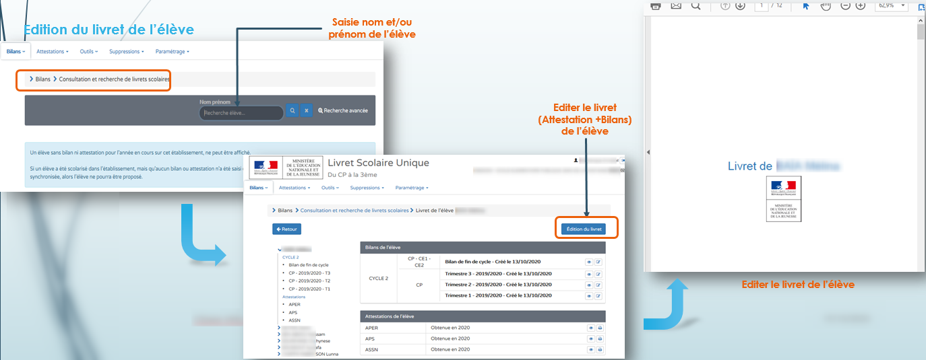

**1**

**2**

1. **Editer l'ensemble des livrets d'élèves d'un niveau ou d'une classe**

Depuis le menu Bilans > Edition de livrets scolaires, l'utilisateur sélectionne le niveau et la classe à éditer.

Dans le menu d'actions d'ensemble, il peut par exemple sélectionner "Editer les livrets de l'année en cours"  et éditer l'ensemble des livrets de la classe.

Sélectionner le niveau et la division à éditer

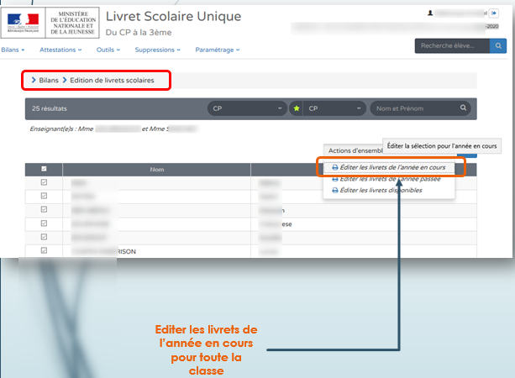 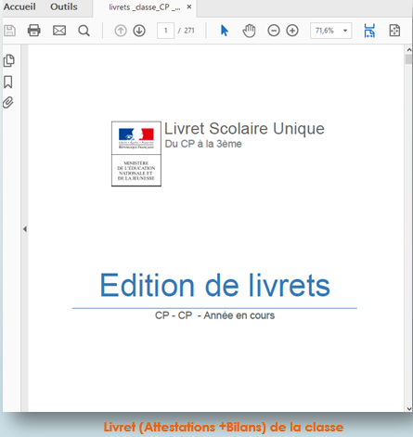

**1**

**2**

|  |
| --- |
| **FOIRE AUX QUESTIONS** |

Consulter la FAQ disponible sur le site EduScol à l'adresse suivante :

<http://eduscol.education.fr/cid108327/faq-lsu.html>